附件一：浙江省电力公司科技技术项目可行性研究报告

浙江省电力公司科学技术项目
可行性研究报告

项目名称： | 智能变电站二次仿真培训系统
申请单位： | 嘉兴电力局、浙江电力调度控制中心
起止时间： | 2013 年 1 月 至 2014 年 12 月

项目负责人： | 裘愉涛
通信地址： | 杭州市西湖区黄龙路8号
邮政编码： | 310007
联系电话： | 0571-51103685
传 真：
申请日期： | 2012年 07 月

- 目的和意义
智能变电站运维过程中, 二次系统异常及故障诊断、保护装置的功能测试、事故分析相关测试等，无法在运行系统中进行。离线测试系统又难以达到运行系统的实际规模，降低了测试结果的可信度。就不同智能变电站的继电保护系统而言，不仅系统的配置不一样，保护装置的生产厂家和型号也不一样，使得继电保护专业人员面临诸多困难。
围绕智能变电站继电保护系统的运行管理、静模测试、动模测试、事故分析、源端维护等核心业务，构建无限接近于运行系统的仿真培训环境。
项目成果将提供一个间隔规模达到48个的过程层仿真环境，满足继电保护系统静模测试、录波回放测试、事故分析的各种需求，融入继电保护系统SCD文件的设计和管控技术，支持继电保护虚回路的可视化，是提高继电保护专业人员的智能变电站专业技能培训的重要平台。
项目成果将应用于嘉兴电力局大二次实训基地智能变电站部分的现场测试、智能变电站继电保护的事故分析和继电保护专业人员的离线培训。
成果立足于继电保护系统，其智能变电站测试平台和手段要比现有的同类产品强大得多。利用该平台不仅可以提高现场测试的效率，还能增强继电保护专业的培训效果。由于平台的结构和作业流程非常接近于智能变电站的现场系统，其可视化的功能和界面，开创了继电保护测试和培训的新手段。
- 国内外研究水平综述
目前国内外的电力系统全数字仿真系统主要有RTDS、ADPSS：
RTDS由加拿大RTDS公司出品，一个CPU模拟一个电力系统元器件，CPU间的通讯，采用并行－串行－并行的方式。RTDS具有仿真的实时性，主要用于电磁暂态仿真。目前RTDS应用规模最大的是韩国电力公司(KEPCO)的装置, 有26个RACK，可以模拟400多个三相结点。RTDS仿真的规模受到用户所购买设备(RACK)数的限制。这种开发模式不利于硬件的升级换代，与其它全数字实时仿真装置相比可扩展性较差。由于每个RACK的造价很高, 超过30万美元, 因此仿真规模一般不大。基于上述原因，RTDS目前主要用于继电保护试验和小系统实时仿真。
中国电力科学研究院开发的电力系统全数字实时仿真装置ADPSS是世界上首套可模拟大规模电力系统（1000台机、10000个节点）的全数字实时仿真装置。该仿真装置基于高性能机群服务器，采用网络并行计算技术实现了大规模复杂交直流电力系统的机电暂态实时仿真和机电、电磁暂态混合实时仿真以及外接物理装置试验。该装置可与调度自动化系统相连接取得在线数据进行仿真，可进行继电保护、安全自动装置、FACTS控制装置和直流输电控制装置的闭环仿真试验。
目前，国内外尚无智能化变电站的仿真系统，本项目所做研究在国内外均处于空白阶段。
- 项目的理论和实践依据
智能变电站二次仿真系统是在计算机上建立一套与现实智能变电站二次设备相同的运行平台，使得现实二次设备能够脱离实际的物理载体，在个人计算机上实现其功能。本项目的实施关键就是搭建一个通用的、模块化的、并且完全满足智能化变电站要求的二次设备运行平台，通过个人计算机良好的交互环境，可以时时监控智能变电站二次设备的数据断面，达到便于智能变电站科研和培训的效果。
项目研究主要依据《Q/GDW 441-2010 智能变电站继电保护技术规范》，《Q/GDW 393-2009 110（66）kV～220kV智能变电站设计规范》，《Q/GDW 394-2009 330～750kV智能变电站设计规范》等智能变电站规范。
项目研究的关键和难点为：多间隔仿真MU和智能终端的研制；录波同步回放技术；继电保护系统各项重要指标的测试及可视化；继电保护系统仿真培训录波库的构建；仿真平台的构建以及实现与站控层后台的通信。
- 项目研究内容和实施方案
新一代智能化变电站尚处在研究和试行阶段，需要一种高效的、对智能站变电站相关的科学研究手段。通过完全模拟智能化变电站二次系统的仿真系统，为科研人员提供了方便、准确的研究智能变电站的手段。仿真结果可为新的智能变电站的建设提供参考，能够及时发现智能站变电站推广过程中可能存在的问题，及时更改并仿真验证，降低实际新建智能变电站的风险，提高工作效率，使电网系统更加可靠稳定的运行。具体方案内容细分为如下八点：
- 电力系统一次模型仿真模块
仿真培训软件支持建立电力系统一次模型，能够模拟一次系统正常运行和简单的金属性故障，实现一次系统故障的仿真。同时将故障信息反馈进仿真系统，进行故障反演。
提供电力系统典型的一次元件模型库，包括变压器，线路，母线和低压电容电抗器等模型。每个模型元件带有相应参数。
根据国网220kV变电站典型设计方案，建立220kV变电站一次系统模型。该模型包括220kV主变，220kV进线、110kV出线。
该模型能够模拟各电压等级母线，变压器和线路的区内外故障。故障类型可设定，支持瞬时性金属单相接地，两相接地，两相短路，三相短路和三相接地短路；支持永久性金属单相接地，两相接地，两相短路，三相短路和三相接地短路。
其故障数据可存储为电力系统标准录波Comtrade格式，将故障相关信息导入仿真系统，验证实际间隔层保护设备的动作行为。
- 智能变电站设备的仿真模块
采用面向对象的方式对智能变电站间隔层设备进行建模，仿真软件提供现有数字化变电站中典型的保护装置模型，如线路、母差、主变保护以及测控装置，变电站层后台。
仿真构建的保护装置是将现实设备移植到服务器中，在服务器中模拟出设备的运行环境，仿真构建的设备完成与现实设备同样的功能，如保护功能、测控功能等。
间隔层设备中，仿真的保护和控制设备可以完成相应的保护和控制功能，同时通过站控层网络向站控层上送事件信息，完成相应的保护功能和控制功能，同时具有定值管理，文件操作等功能，间隔层设备具有与实际装置一致的操作界面，培训人员、和继电保护人员能够友好的与仿真设备进行交互，达到直观的培训效果。
- 整定计算培训模块
根据仿真软件中建立的一次电力系统和变电站模型，能够支持按照继电保护标准化设计和整定原则进行整定计算仿真，并进行在线校核。
通过输入相关参数定值，仿真系统按照浙江省继电保护整定计算技术规范自动生成保护定值，由于系统参数已知，可同时对生成的保护定值进行灵敏度的校验，也可直接进行定值整定输入，由仿真系统对整定定值进行灵敏度校验。
在仿真软件已知系统相关参数和整定计算技术规范原则基础上，实现整定计算仿真，和在线校核。
- 保护装置检修试验培训模块
- 仿真实现保护装置运行检修试验培训
具备测试校验功能，可进行远程校验，进行检修培训。仿真培训软件支持对构建的虚拟二次装置进行保护试验和装置检修操作，并验证二次设备的性能。
- 仿真实现智能变电站间隔层设备MMS层通讯
仿真系统建立在IEC61850通信规约基础上，完全符合《DL/T 860》标准，在变电站层和间隔层之间的网络通信采用抽象通信服务接口映射到制造报文规范（MMS）、传输控制协议/网际协议（TCP/IP）；在间隔层和过程层之间的网络采用单点和多点的单相传输以太网。变电站内的智能电子设备、测控单元和继电保护均采用统一的协议，通过网络进行信息交换。用户可以通过实施、监控查看各个设备之间的通讯，获取通讯间的数据断面进行分析，同时支持使用第三方软件如MMS客户端工具、网络抓包工具等对设备之间的通讯进行分析。
- 通过搭建仿真环境对实际保护装置进行检修试验培训
智能变电站与传统变电站相比，间隔层继电保护装置的输入量是数字信号，并且严格遵循IEC850-9-2标准，不同生产厂家的装置均可无缝接入过程层数据采集系统。研发仿真MU和智能终端，构建智能变电站继电保护仿真培训系统的过程层，使得过程层数据采集系统能够适应各种电压等级和不同主接线形式的继电保护仿真培训。

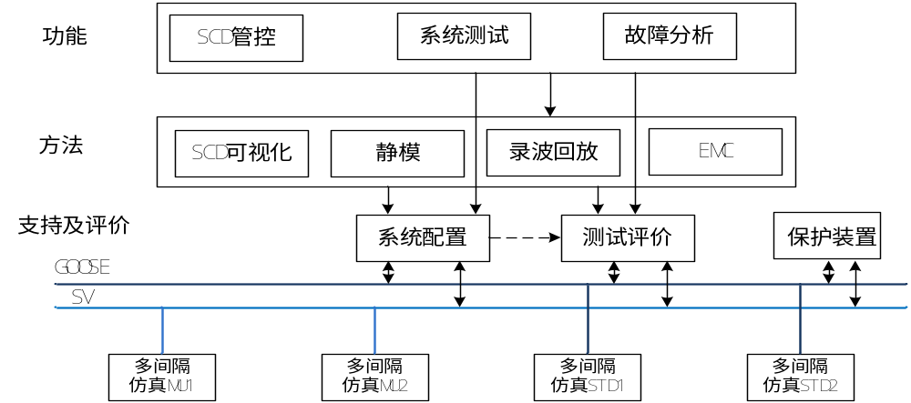
图1 智能变电站仿真培训系统架构

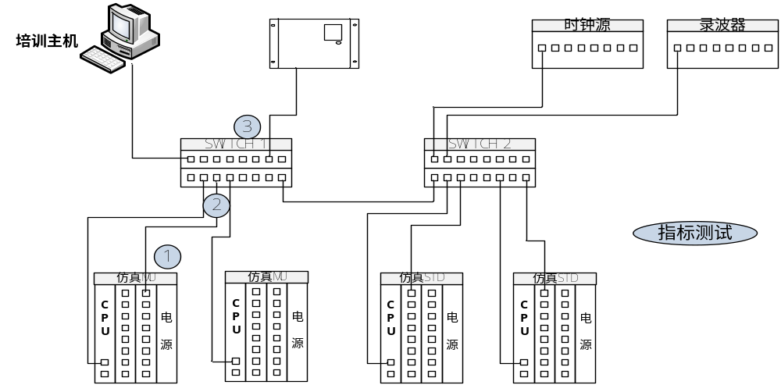
图2 智能变电站仿真培训环境

系统测试
  - 测试项目分为三大类: 功能测试、指标测试、和环境测试。
  - 测试方法有四种：静模、动模、录波回放和EMC。
  - 测试设备包括：测试主机（仿真计算、数据采集、指标评价）、过程层交换机、录波器、网络分析仪、多间隔仿真MU、多间隔仿真STD（智能终端）。

测试原理
测试原理按测试项目三大类分别说明。
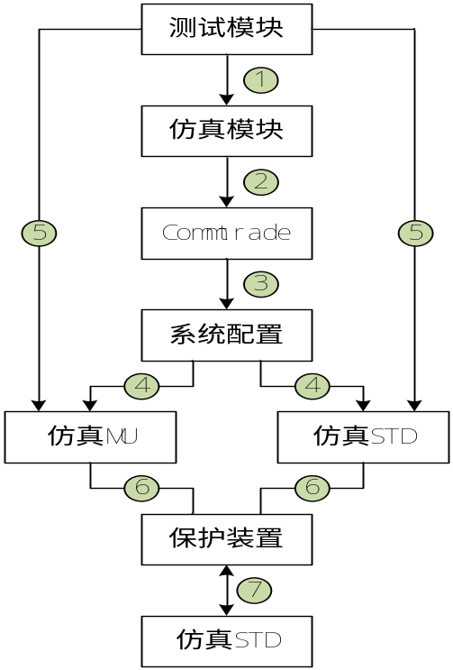
图3 仿真测试流程

- 测试模块根据保护测试项的需求配置仿真模块
- 仿真模块按Commtrade格式存储5s暂态数据
- 系统配置模块读取Commtrade格式的录波
- 系统配置模块通过配置总线，将Commtrade格式的录波及CID配置文件下装至仿真MU和仿真STD
- 测试模块对仿真MU和仿真STD发送启动命令
- 仿真MU和仿真STD在数据总线回放录波文件
- 保护装置处理仿真MU和仿真STD的实时数据，发送保护跳闸令至仿真STD。
- 测试评价模块评价保护装置的性能和指标。

- 设计培训模块
作为智能化变电站重要特征的虚端子是指GOOSE、SMV输入输出信号的逻辑连接点，为了便于形象地理解和应用GOOSE、SMV信号，将这些信号的逻辑接点称为虚端子。通过虚端子配置可以明确变电站内的装置之间的连接关系。现阶段智能变电站设计流程仍然是各个厂家向设计院提供自己的ICD文件所对应的开入、开出、模拟量等虚端子表，设计院收到各厂家的虚端子表后在CAD文件中列出虚端子连线表反映各装置之间的联系。这种设计模式首先是基于常规变电站的设计思想来出虚端子表，并没有因为智能变电站的出现而简化工作量、提高工作效率；其次，集成商还要根据设计院给出的虚端子表一条一条在SCD配置文件中进行配置，这种重复不仅增加了工作量同时还给出错提供了空间。
仿真培训系统针对上述问题，构建了智能变电站SCD管控和虚回路标准化设计培训平台。仿真系统提供系统配置器培训软件。首先根据变电站仿真系统配置和二次装置ICD文件，组建好SCD文件整体结构，这个SCD文件中包含配置好的GSEControl、SampledValueControl和inputs信息，这些信息相当于各厂家提供给设计院的开入、开出、模拟量等虚端子表。然后将SCD文件提供给设计人员，设计人员根据集成商提供的系统配置器软件直接读取SCD文件中的GSEControl和inputs信息进行虚端子表配置。系统配置器提供分别单独选择发送方IED装置和接收方IED装置方式，满足多种配置需求。软件支持仅显示虚端子的中文描述方式，可以让设计人员专心于功能配置而不必受其他信息的干扰，另外，在设计人员在进行虚端子连接时，若发生连接的逻辑错误或数据类型连接错误时，会立刻报错提醒设计人员。系统配置器还具备将虚端子表导出为Excel文件格式的表格，方便设计人员进行设计校核和归档、满足了设计院出图、晒图的需求。在虚端子设计过程中，虚回路设计应满足《智能变电站二次设备通用技术条件和接口规范》。通过构建智能变电站SCD管控和虚回路标准化设计培训平台，对设计人员的虚回路设计进行标准化、规范化的培训，使设计人员熟练掌握通过SCD系统配置器实现智能变电站标准化设计的流程和虚回路设计应用软件的使用，实现智能变电站设计的标准化和规范化。

- 变电运行仿培训模块
在站控层可根据变电站系统一次配置实现变电站电网运行接线图的生成，并能支持变电站一次设备的信息和一次设备图片的导入。培训人员可通过在电网拓扑结构上选择相关设备，切换到指定的设备，并显示一次设备相关图片和基本信息，帮助运行人员提前熟悉变电站一次设备。
支持导入变电站的鸟瞰示意图，并在示意图上提供各小室控件按钮。如要进入某一个小室仿真界面进行培训活动，则可点击小室名字对应的按钮进入。进入各小室可以实现二次设备装置及其组屏的仿真培训活动。
仿真系统支持典型运行方式下的设备典型配置和设备运行工况教学培训。为了能让运行人员快速熟悉各种典型运行方式下的变电站对应的设备典型配置及设备运行工况。系统预设了各种典型方式下的一二次设备配置及设备运行工况状态记录，可以调出对应方式下的设备配置及运行工况记录，以方便培训人员熟悉各方式下的二次设备的典型配置及正常的运行工况及典型运行方式下变电站正常的运行模式。
在变电站后台监控系统仿真界面上可监视整个变电站的运行情况，显示变电站中线路、负荷、母线等的遥测值；显示开关、刀闸等遥信点的状态；显示变电站的告警信息；进行遥控遥调等操作，并能仿真二次控制回路及其他二次设备的操作。
二次设备仿真服务器可以模拟多个IED，并和站控层建立通讯。通过二次设备仿真服务器，可模拟电网采集数据的实时上送，实现变电站电网运行的监视，同时可以按照变电站各种典型事项的动作事件记录，在二次设备仿真服务器上模拟各种信号按时间顺序的上送，并实现变电站监控智能告警窗口事件信息及光字牌信息的监视。在仿真培训系统的教员机上可以设置各种典型的运行操作人员或典型故障，并通过二次设备仿真服务器模拟上送各种典型运行工况和电网异常时的电网运行数据及相关信号。
仿真系统可以进行开关及刀闸等设备的遥控操作，并将控制命令发送到二次设备仿真服务器，实现开关、刀闸遥控的仿真控制。在实现开关、刀闸等设备的仿真遥控操作前，根据操作票任务，还可仿真保护投退、出口压板投退、定值修改等操作。系统提供了二次设备仿真操作的可视化界面，运行人员在监控后台仿真界面和二次屏柜上可以实现各种二次设备仿真的图形化操作。
在变电站后台监控系统仿真界面上可以实现对变电站网络拓扑的监视及网络传输报文监视的仿真和培训，通过在二次设备仿真服务器上仿真各种运行情况下装置数据的发送和接收，模拟网络运行的各种情况。
- 故障分析模块
仿真系统通过建立静模测试、动模测试和自动测试的录波库，提供事故追忆、培训操作记录和事故反演功能。培训人员可逐步回放故障发生前后的电网运行情况及产生的各种信号，同时可以回放自己在处理故障和进行相关紧急事故处理的操作记录。不断分析事故发生的原因，总结事故处理经验，制定出合理的事故处理预案。
监控仿真系统能够仿真故障推理决策专家系统的在线报警信息处理的界面，当仿真系统发生故障时，在线报警信息处界面上会有相应的报警推理结果和故障处理指导，并使学员熟悉掌握故障推理决策专家应用软件的运行和使用。
此外，还可利用实际的事故数据进行事故再现，分析事故发生的原因，寻求处理事故对策和进行优化运行方式研究。同时通过观察变电站监控系统的故障决策和推理专家系统在故障发生时所推理出的故障分析决策报告，检验其推理的合理性和正确性，不断完善故障决策推理专家系统的知识库，并做到事前有分析，事后有反馈，切实提高电网安全运行能力。
在电力系统运行过程中, 由于许多未知因素的存在, 系统运行会出现不稳定状况, 如保护误动、开关误跳等情况，出现此情况时，就需要录波回放功能重现现场。智能变电站录波回放的目的是在试验系统中重现故障，测试同类型保护的动作特性，分析问题出现的原因，使结论更加明确可信。
录波回放原理参见下图：
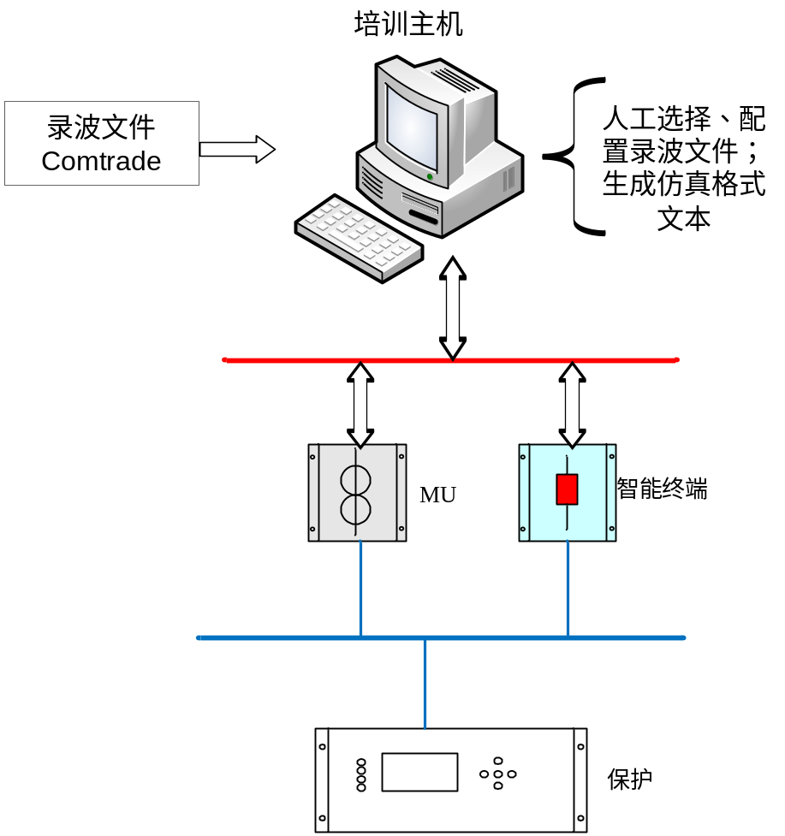
图4 录波回放功能测试原理
培训主机读取现场录波文件，经过人工选择，配置，生成仿真格式文本下载到MU和智能终端。保护装置与MU、智能终端连接。培训主机触发测试，实现事故录波的回放。
对智能变电站录波回放原理的研究，就间接的支持继电保护的动模试验。在动模物理系统或RTDS系统进行一次动模试验，将所有的录波按某种特定的文件名存放。在新的保护装置入网时，可通过动模数据的回放测试。另一方面，电网实际运行过程中，也存在许多实际的故障数据，可经过整理后存放，作为经验数据库，指导未来保护的测试，从而提高测试的质量和测试评价的可信度。
- 编写智能变电站二次仿真培训资料一套
测试系统软硬件建设完成后，编制智能变电站二次仿真培训资料一份。培训资料内容包括两个方面：
（1）二次仿真培训平台操作手册
手册内容含二次仿真培训系统的总体架构；仿真系统的功能介绍；培训主机的操作指南；MU操作指南；智能操作箱操作指南。
（2）二次仿真典型测试方案培训手册
手册内容含继电保护通用技术功能介绍和操作；录波回放测试。

- 预期目标和成果形式
- 提供一个间隔规模达到48个的过程层仿真环境，满足继电保护系统静模测试、录波回放测试、事故分析的各种需求。
- 构建智能变电站SCD管控和虚回路标准化设计培训平台
- 构建智能变电站继电保护仿真测试培训平台
- 构建智能变电站二次仿真培训、测试录波库
- 编写智能变电站二次仿真培训资料一套
- 专利1-2项
- 软件著作权1项：智能变电站二次仿真系统
- 论文1-2篇

- 合作单位或依托工程单位落实情况
合作单位必须在智能变电站建设方面具有大量的理论研究和工程实践经验，在电力系统二次保护和监控领域拥有国内领先的技术优势和研发能力，熟悉仿真系统开发、研制，在研发能力上拥有雄厚实力的公司或院校。经过前期的初步了解和考察，目前初步考虑长园深瑞、国电南自等厂商。

- 项目承担单位的条件
- 项目负责人
本项目项目负责人裘愉涛，1967年生，现任浙江省电力公司继电保护处处长，高级工程师, 中国电机工程学会继电保护专业委员会委员和电力行业继电保护标准化技术委员会委员，长期从事电网继电保护运行管理研究工作，在继电保护现场调试、运行、专业管理等方面有着多年的丰富经验积累，在推动科技创新和智能变电站建设等方面开展了一系列突破和富有创新的工作。主持或参与的科技项目多次获省公司科技进步奖励，其中主要参与的科技项目《变压器数学模型研究与仿真》获得了国家电网公司科技进步三等奖；主编或参与《继电保护实用培训教程》、《国家电网公司继电保护培训教材》、《继电保护》（继电保护高级工）等教材，在国家核心期刊发表论文十余篇。
- 项目研究人员
本项目课题组成员共11人，分别来自浙江电力调度控制中心、嘉兴电力局以及浙江省电力公司培训中心，其中拥有高级职称8人，在电力系统继电保护自动化方面具有丰富的现场经验和较强的理论研究能力。
课题组成员
姓 名 | 工作单位 | 专业方向 | 职称 | 课题组中分工
裘愉涛 | 浙江电力调度控制中心 | 继电保护 | 高级工程师 | 项目负责人
钱 啸 | 嘉兴电力局电力调度控制中心 | 调度运行 | 高级工程师 | 项目协调
仇群辉 | 嘉兴电力局电力调度控制中心 | 电力系统及其自动化 | 高级工程师 | 项目进度把关
江伟建 | 嘉兴电力局电力调度控制中心 | 电力系统及其自动化 | 工程师 | 项目参与
王文廷 | 浙江省电力公司培训中心 | 电力系统及其自动化 | 高级工程师 | 项目参与
方磊 | 浙江省电力公司培训中心 | 电力系统及其自动化 | 工程师 | 项目参与
吴国庆 | 嘉兴电力局电力调度控制中心 | 电力系统及其自动化 | 高级工程师 | 项目参与
潘武略 | 浙江电力调度控制中心 | 电力系统 | 高级工程师 | 项目参与
郭磊 | 嘉兴电力局电力调度控制中心 | 电力系统及其自动化 | 助理工程师 | 项目参与
丁建中 | 嘉兴电力局检修试验工区 | 电力系统及其自动化 | 高级工程师 | 项目参与
费云中 | 嘉兴电力局检修试验工区 | 电力系统及其自动化 | 高级工程师 | 项目参与

- 实验室条件
嘉兴电力局大二次实训基地配置主流的智能变电站继电保护设备，包括CSC-103、PCS-931、BP-2B、PCS-915、PCS-978等保护和合并单元、智能终端相关设备。基地可针对不同对象进行各类技术培训。具备实施本项目的硬件条件和试验环境要求。
- 理论研究环境
嘉兴电力局重视智能变电站技术的研究和应用，已经建成500kV由拳变、110kV田乐变和110kV新生变等智能变电站。本项目课题组的成员大多数成员参与了上述变电站的研究和建设，在智能变电站二次系统方面有相当的理论研究能力和丰富的现场运行、维护、管理经验。
- 项目的进度安排
序号 | 时间段 | 内 容
 | 2013.01-2013.03 | 确定基本技术方案
 | 2013.04-2013.06 | 完成设备采购
 | 2013.07-2013.09 | 建立一次系统元件模型库和变电站一次系统模型，实现系统运行和故障仿真
 | 2013.10-2013.12 | 实现智能变电站中典型的保护装置的仿真。  多间隔仿真MU和智能终端研制
 | 2014.01-2014.03 | 按照继电保护标准化设计和整定原则进行整定计算仿真和在线校核
 | 2014.01-2014.03 | 构建检修试验培训模块
 | 2014.04-2014.06 | 构建智能变电站SCD管控和虚回路标准化设计培训平台
 | 2014.04-2014.06 | 构建智能变电站运行培训模块
 | 2014.07-2014.09 | 建立静模测试、动模测试（录波回放）和自动测试的录波库，满足通用测试的需求和培训的需求
 | 2014.09-2014.09 | 完成系统调试
 | 2014.10-2014.10 | 进入系统试运行
 | 2014.10-2014.10 | 二次仿真培训资料的编写、操作手册的编写和案例验证
 | 2014.11-2014.12 | 完成验收及鉴定
编写要求：
- 列出分季度计划研究内容和人员、设备安排；
- 分季度提供成果的内容和形式，要具有可检查性。
九、项目经费预算 单位：万元
科目名称 | 预算金额 | 甲方拨款 | 乙方自筹 | 2013年 | 2014年 | 备 注
（一）直接费 | 59 |  |  | 47 | 12
1.人工费
(1)专职研究人员人工费
(2)临时性研究人员人工费
2.设备费 | 30 |  |  | 30
(1)仪器、设备购置费 | 30 |  |  | 30 |  | 附件1
(2)仪器、设备试制费 |  |  |  |  |  | 附件2
(3)软件购置费 |  |  |  |  |  | 附件3
(4)现有仪器设备使用费 |  |  |  |  |  | 附件4
3.业务费 | 29 |  |  | 17 | 12
(1)材料费 |  |  |  |  |  | 附件5
(2)资料费 | 3 |  |  | 2 | 1
(3)印刷出版费 | 3 |  |  | 1 | 2
(4)知识产权费 | 3 |  |  |  | 3
(5)会议费 | 10 |  |  | 7 | 3
(6)差旅费 | 10 |  |  | 7 | 3
(7)培训费
4.场地使用费
(1)场地物业费
(2)场地租金
5.专家咨询费
（二）间接费 | 1 |  |  |  | 1
（三）外委支出费 | 140 |  |  | 40 | 100
1.外委研究支出费 | 140 |  |  | 40 | 100 | 附件6
2.仪器设备租赁费
3.外协测试试验与加工费 |  |  |  |  |  | 附件7
（四）税金
合 计 | 200 |  |  | 87 | 113

十、有关证明文件
1、合作单位和依托工程单位对项目的意见
2、自筹经费来源及保证证明
编写要求：四号仿宋_GB2312（下同）
- 合作单位对项目的意见及盖章；
- 依托工程单位对项目的意见及盖章；
- 自筹经费来源及保证证明。

十一、申请单位领导审查意见
（对经费预算是否合理，有无其他经费来源，能否偿还贷款，能否保证研究计划实施所需的人力，工作时间等基本条件提出具体意见）
四号仿宋_GB2312（下同）

单位领导（签字） 单位（公章） 年 月 日

附件1 仪器、设备购置预算明细表（单价5万元以上）
单位：万元
序号 | 设备  名称 | 设备  型号 | 单 价  (万元/台件) | 拟购置数量（台件） | 总价 | 经费列支 | 生产国别与地区 | 主要技术性能指标 | 购置理由、用途、拟安置单位（与本课题、子课题关系）
1 | 仿真服务器 |  | 3 | 5 | 15
2 | 16光交换机 |  | 5 | 3 | 15
3
单价5万元以上设备合计 |  |  |  | 3 | 15
单价5万元以下设备 |  |  |  | 5 | 15
累计 |  |  |  | 8 | 30
经费列支：注明经费来源为自筹或拨款

附件2 仪器、设备试制预算明细表（单价5万元以上）
单位：万元
序号 | 设备名称 | 单台价值 (万元/台件) | 拟试制数量（台件） | 总 价 | 经费列支 | 主要技术  性能指标 | 试制理由和用途  （与本课题、子课题关系）
单价5万元以上设备合计
单价5万元以下设备
累计

附件3 软件购置预算明细表 （单价2万元以上）
单位：万元
序号 | 软件名称 | 软件  型号 | 单 价  (万元/套) | 拟购置数量（套） | 软件总价 | 安装调试费 | 经费列支 | 生产国别与地区 | 主要技术性能指标 | 购置理由、用途、拟安置单位（与本课题、子课题关系）
单价2万元以上软件合计
单价2万元以下软件 合计
累计

附件4 现有仪器设备使用明细表（单价5万元以上）
单位：万元
序号 | 设备  名称 | 设备  型号 | 单 价  (万元/台件) | 数量（台件） | 总价 | 生产国别与地区 | 隶属单位 | 设备状况及主要性能指标 | 购置时间 | 使用费计取单价
累计

附件5 材料费预算明细表
单位：万元
序号 | 材料名称 | 规格或型号 | 计量单位 | 单 价  （万元/单位数量） | 材料费用 | 经费列支
总价5万元以上材料合计
其他材料
累 计
注：表中应包括：材料原价、供销部门手续费、包装费、运杂费、采购及保管费等内容。
附件6 外委研究支出预算明细表 单位：万元
序号 | 协作研究任务名称 | 协作研究任务内容 | 协作研究任务承担单位 | 经费列支
1 | 电力一次系统模型仿真 | 建立一次系统元件模型库和变电站一次系统模型，实现系统运行和故障仿真 |  | 20
2 | 智能变电站设备的仿真 | 仿真软件提供实现现有数字化变电站中典型的保护装置的仿真。  多间隔仿真MU和智能终端研制 |  | 30
3 | 整定运行培训模块 | 按照继电保护标准化设计和整定原则进行整定计算仿真和在线校核 |  | 15
4 | 检修试验培训模块 | 保护测试校验功能，可进行远程校验，进行检修培训 |  | 20
5 | 设计培训模块 | 构建智能变电站SCD管控和虚回路标准化设计培训平台 |  | 25
6 | 变电运行培训模块 | 仿真系统实现开关、刀闸遥控的仿真控制、程序化操作 |  | 10
7 | 故障分析模块 | 建立静模测试、动模测试（录波回放）和自动测试的录波库，满足通用测试的需求和培训的需求 |  | 20
累 计 |  |  |  | 140
附件7 外协测试试验与加工费预算明细表（量大或价高的外协测试试验与加工项目）
单位：万元
序号 | 外协测试试验  与加工的内容 | 外协测试化验  与加工单位 | 计量  单位 | 单价（万元/单位数量） | 外协测试化验  与加工费用 | 经费列支
其他外协测试化验与加工项目
累 计

